TRƯỜNG ĐẠI HỌC GIAO THÔNG VẬN TẢI THÀNH PHỐ HỒ CHÍ MINH
VIỆN CÔNG NGHỆ THÔNG TIN VÀ ĐIỆN, ĐIỆN TỬ


BÁO CÁO CUỐI KÌ
MÔN MÔ PHỎNG HỆ THỐNG TRUYỀN THÔNG
ĐỀ TÀI: Symbol error probability of hop-by-hop beamforming in Nakagami-m fading

SINH VIÊN THỰC HIỆN: Nông Thị Mỹ Hạnh
MSSV: 067305006367
GVHD: Th.s Võ Tấn Sang
LỚP HỌC PHẦN :KM2301A

TP. HỒ CHÍ MINH, ngày tháng 12 năm 2025

LỜI CẢM ƠN
Trước hết, em xin gửi lời cảm ơn chân thành đến Thầy Võ Tấn Sang giảng dạy học phần Mô phỏng hệ thống truyền thông, người đã truyền đạt cho em các kiến thức nền tảng cũng như định hướng phương pháp nghiên cứu và mô phỏng hệ thống truyền thông..
Em xin cảm ơn Thầy đã tạo điều kiện cho sinh viên được tiếp cận với các bài báo khoa học quốc tế, từ đó rèn luyện kỹ năng đọc hiểu, phân tích mô hình toán học và triển khai mô phỏng kiểm chứng lý thuyết. Đây là những kỹ năng rất quan trọng đối với sinh viên ngành kỹ thuật trong quá trình học tập và nghiên cứu sau này.
Trong quá trình thực hiện báo cáo, do kiến thức và kinh nghiệm còn hạn chế nên không tránh khỏi những thiếu sót. Em rất mong nhận được sự góp ý và chỉ dẫn từ Thầy để báo cáo được hoàn thiện hơn.

Mục lục
LỜI CẢM ƠN 2
DANH MỤC CÁC TỪ VIẾT TẮT 4
CHƯƠNG 1. GIỚI THIỆU CHUNG 5
1.2. Mục tiêu nghiên cứu 5
CHƯƠNG 2. MÔ HÌNH HỆ THỐNG VÀ KÊNH TRUYỀN 6
2.1. Mô hình hệ thống AF MIMO relay 6
2.2. Nguyên lý hop-by-hop beamforming 6
2.3. Mô hình kênh Nakagami-m 6
CHƯƠNG 3. PHÂN TÍCH XÁC SUẤT LỖI KÝ HIỆU (SEP) 7
3.1. Vai trò của SEP trong đánh giá hệ thống 7
3.2. Cách tiếp cận phân tích SEP 7
3.3. Cận dưới chặt của SEP 7
CHƯƠNG 4. PHÂN TÍCH TIỆM CẬN VÀ ĐỘ LỢI PHÂN TẬP 8
4.1. Phân tích SEP tại vùng SNR cao 8
4.2. Ý nghĩa của độ lợi phân tập 8
CHƯƠNG 5. MÔ PHỎNG VÀ ĐÁNH GIÁ KẾT QUẢ 8
5.1. Thiết lập mô phỏng 8
5.2. Nhận xét kết quả mô phỏng 9
CHƯƠNG 6. KẾT LUẬN 10
Tài liệu tham khảo 11

DANH MỤC CÁC TỪ VIẾT TẮT
AF Amplify-and-Forward (Khuếch đại và chuyển tiếp)
BER Bit Error Rate (Xác suất lỗi bit)
SEP Symbol Error Probability (Xác suất lỗi ký hiệu)
CSI Channel State Information (Thông tin trạng thái kênh)
MIMO Multiple-Input Multiple-Output (Hệ thống đa anten vào – ra)
HBH Hop-by-Hop (Theo từng chặng)
SNR Signal-to-Noise Ratio (Tỷ số tín hiệu trên nhiễu)
PDF Probability Density Function (Hàm mật độ xác suất)
CDF Cumulative Distribution Function (Hàm phân phối tích lũy)
PSK Phase Shift Keying (Điều chế dịch pha)
MC Monte Carlo (Phương pháp mô phỏng ngẫu nhiên)
AWGN Additive White Gaussian Noise (Nhiễu Gaussian trắng cộng)
INID Independent but Not Identically Distributed (Độc lập nhưng không đồng nhất)

CHƯƠNG 1. GIỚI THIỆU CHUNG
1.1. Lý do chọn đề tài
Trong các hệ thống thông tin vô tuyến hiện nay, việc đảm bảo truyền dữ liệu ổn định và tin cậy ở trong điều kiện môi trường truyền phức tạp là một vấn đề quan trọng. Trên thực tế, tín hiệu vô tuyến khi lan truyền thường chịu ảnh hưởng của hiện tượng fading, nhiễu và suy hao công suất, làm cho chất lượng tín hiệu thu không ổn định và dẫn đến xác suất lỗi tăng cao.
Để khắc phục các hạn chế này, nhiều kỹ thuật đã được nghiên cứu và áp dụng, trong đó nổi bật là hệ thống đa anten MIMO và truyền thông hợp tác sử dụng các nút rơ-le. Việc kết hợp MIMO với rơ-le giúp hệ thống khai thác được phân tập không gian, từ đó cải thiện chất lượng đường truyền và giảm xác suất lỗi.
Trong các mô hình rơ-le, Amplify-and-Forward (AF) là mô hình đơn giản, dễ triển khai và phù hợp với thực tế. Ngoài ra, kỹ thuật beamforming cho phép tập trung năng lượng phát theo hướng kênh tốt nhất, giúp tối ưu hóa tỷ số tín hiệu trên nhiễu (SNR) tại phía thu. Đặc biệt, kỹ thuật hop-by-hop beamforming thực hiện beamforming riêng cho từng chặng truyền, rất phù hợp với các hệ thống truyền hai chặng.
Xuất phát từ những lý do trên, em lựa chọn nghiên cứu bài báo của T.Q. Duong và cộng sự, trong đó phân tích xác suất lỗi ký hiệu (Symbol Error Probability – SEP) của hệ thống AF MIMO relay sử dụng hop-by-hop beamforming trong kênh Nakagami-m, đồng thời tiến hành mô phỏng lại để kiểm chứng kết quả lý thuyết.

1.2. Mục tiêu nghiên cứu
Mục tiêu của báo cáo này bao gồm:
- Tìm hiểu mô hình hệ thống AF MIMO relay sử dụng hop-by-hop beamforming.
- Hiểu được cách xây dựng mô hình toán học cho SNR và SEP trong hệ thống.
- Phân tích ý nghĩa vật lý của các công thức toán học được sử dụng trong bài báo.
- Thực hiện mô phỏng Monte Carlo để đánh giá SEP và so sánh với kết quả lý thuyết.

CHƯƠNG 2. MÔ HÌNH HỆ THỐNG VÀ KÊNH TRUYỀN

2.1. Mô hình hệ thống AF MIMO relay
Hệ thống được nghiên cứu gồm ba nút chính:
- Nguồn S được trang bị $n_{1}$anten phát.
- Rơ-le R chỉ có một anten và hoạt động theo cơ chế khuếch đại – chuyển tiếp (Amplify-and-Forward).
- Đích D được trang bị $n_{2}$anten thu.
Quá trình truyền thông diễn ra qua hai chặng độc lập:
- Chặng thứ nhất: tín hiệu được truyền từ nguồn S đến rơ-le R.
- Chặng thứ hai: rơ-le R khuếch đại tín hiệu thu được và chuyển tiếp đến đích D.
Trong mô hình này, không tồn tại đường truyền trực tiếp từ S đến D. Do đó, chất lượng truyền dẫn của toàn hệ thống phụ thuộc hoàn toàn vào hai chặng S–R và R–D.

2.2. Nguyên lý hop-by-hop beamforming
Hop-by-hop beamforming là kỹ thuật beamforming được thực hiện riêng biệt cho từng chặng truyền:
- Ở chặng S → R, nguồn S sử dụng thông tin trạng thái kênh (CSI) của liên kết S–R để chọn vector beamforming nhằm tối đa hóa công suất tín hiệu thu tại rơ-le.
- Ở chặng R → D, đích D sử dụng CSI của liên kết R–D để kết hợp tín hiệu thu sao cho SNR tại đầu thu là lớn nhất.
Cách tiếp cận này giúp đơn giản hóa thiết kế hệ thống, đồng thời trong nhiều trường hợp vẫn đạt hiệu suất tương đương beamforming truyền thống, đặc biệt khi thông tin CSI không hoàn toàn chính xác.

2.3. Mô hình kênh Nakagami-m
Các hệ số kênh trong hệ thống được giả thiết tuân theo phân bố Nakagami-m, là mô hình fading tổng quát hơn so với Rayleigh:
- Khi $m=1$: kênh tương đương Rayleigh fading.
- Khi $m>1$: mức fading nhẹ hơn, chất lượng kênh tốt hơn.
SNR tức thời tại mỗi chặng được xác định bằng tổng công suất thu từ các anten:
$$γ_{i}=\sum_{k=1}^{n_{i}}{{\left|h_{ik}\right|}^{2}}, i=1,2$$

Ở vùng SNR cao, SNR tương đương tại đích có thể được xấp xỉ:
$$γ_{BF}=γ_{0}\frac{γ_{1}γ_{2}}{γ_{1}+γ_{2}}$$
Biểu thức này cho thấy nếu một trong hai chặng có chất lượng kém thì hiệu suất toàn bộ hệ thống sẽ bị suy giảm đáng kể.

CHƯƠNG 3. PHÂN TÍCH XÁC SUẤT LỖI KÝ HIỆU (SEP)

3.1. Vai trò của SEP trong đánh giá hệ thống
Xác suất lỗi ký hiệu (SEP) là chỉ tiêu quan trọng dùng để đánh giá độ tin cậy của hệ thống truyền thông số. SEP phản ánh trực tiếp khả năng giải điều chế chính xác tín hiệu tại phía thu, do đó thường được sử dụng để đánh giá hiệu suất thực tế của hệ thống.

3.2. Cách tiếp cận phân tích SEP
Thay vì tính trực tiếp SEP, bài báo thực hiện phân tích theo các bước:
- Xây dựng phân bố xác suất của SNR tại từng chặng truyền.
- Suy ra phân bố của SNR tương đương:
$$Y=\frac{γ_{1}γ_{2}}{γ_{1}+γ_{2}}$$
- Biểu diễn SEP dưới dạng tích phân theo hàm phân phối tích lũy (CDF) của biến $Y$.
Cách tiếp cận này giúp việc phân tích trở nên tổng quát và có thể áp dụng cho nhiều dạng điều chế khác nhau.

3.3. Cận dưới chặt của SEP
Đối với điều chế M-PSK, SEP được biểu diễn dưới dạng:
$$P_{s}=\frac{a\sqrt{b}}{2\sqrt{π}}\int_{0}^{∞}{F_{Y}\left(\frac{t}{γ_{0}}\right)e^{-bt}t^{-1/2}} dt$$
Từ biểu thức này, tác giả xây dựng được cận dưới chặt của SEP dưới dạng công thức khép kín. Mặc dù công thức khá phức tạp, nhưng cho phép đánh giá chính xác hiệu suất hệ thống mà không cần thực hiện mô phỏng với số lần lặp lớn.

CHƯƠNG 4. PHÂN TÍCH TIỆM CẬN VÀ ĐỘ LỢI PHÂN TẬP

4.1. Phân tích SEP tại vùng SNR cao
Ở vùng SNR cao, SEP có thể được xấp xỉ dưới dạng:
$$P_{s}≈\frac{C}{(γ_{0})^{N+1}}$$
Trong đó:
$$N+1=\min\left(\sum_{k=1}^{n_{1}}{m_{1k}},\sum_{k=1}^{n_{2}}{m_{2k}}\right)$$

4.2. Ý nghĩa của độ lợi phân tập
Từ kết quả trên có thể rút ra các nhận xét:
- Độ lợi phân tập của hệ thống phụ thuộc vào chặng truyền có tổng tham số $m$nhỏ hơn.
- Hiệu suất toàn hệ thống bị giới hạn bởi chặng yếu nhất.
- Trong trường hợp Rayleigh fading ($m=1$), độ lợi phân tập thu được là $min⁡(n_{1},n_{2})$, phù hợp với các nghiên cứu trước đó.

CHƯƠNG 5. MÔ PHỎNG VÀ ĐÁNH GIÁ KẾT QUẢ

5.1. Thiết lập mô phỏng
Dựa trên mô hình của bài báo, hệ thống được mô phỏng với các thông số:
- Số anten tại nguồn và đích: $n_{1}=n_{2}=2$.
- Điều chế sử dụng: 16-PSK.
- Kênh Nakagami-m với ba profile khác nhau nhằm so sánh độ lợi phân tập.
- Phương pháp mô phỏng: Monte Carlo với số lần lặp lớn.

5.2. Nhận xét kết quả mô phỏng
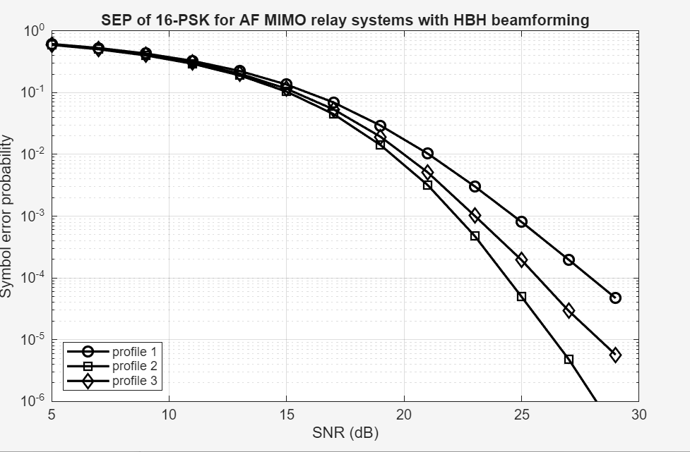
Kết quả mô phỏng cho thấy:
- Đường cong SEP thu được từ mô phỏng Monte Carlo bám rất sát kết quả phân tích lý thuyết trong bài báo.
- Đường SEP tiệm cận hội tụ nhanh tại vùng SNR cao.
- Profile có tổng tham số $m$lớn hơn cho hiệu suất tốt hơn rõ rệt, thể hiện độ lợi phân tập cao hơn.
Các kết quả này xác nhận tính đúng đắn của mô hình và phân tích được trình bày trong bài báo gốc.

CHƯƠNG 6. KẾT LUẬN
Báo cáo đã trình bày quá trình phân tích và mô phỏng lại bài báo nghiên cứu về xác suất lỗi ký hiệu của hệ thống AF MIMO relay sử dụng hop-by-hop beamforming trong kênh Nakagami-m. Kết quả cho thấy hệ thống đạt được hiệu suất tốt nhờ khai thác hiệu quả phân tập không gian và kỹ thuật beamforming.
Thông qua bài báo và phần mô phỏng, em hiểu rõ hơn mối liên hệ giữa mô hình toán học và ý nghĩa vật lý của hệ thống truyền thông, đồng thời có thêm kinh nghiệm trong việc mô phỏng và đánh giá hiệu suất hệ thống trong học phần Mô phỏng hệ thống truyền thông.

Tài liệu tham khảo

[1] | T.Q. Duong, H.-J. Zepernick và V.N.Q. Bao, “Symbol error probability of hop-by-hop beamforming in Nakagami-m fading,” Electronics letters, tập 45, số 20, pp. 1042-1044, 2009.

